

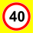
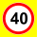
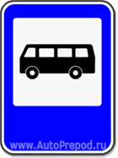
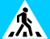

Торговый центр ЛИГА
СОШ №8
2Г
2Б
Магазин
Улица Леваневского

7
7А

6

9

4

9
4
Гаражный массив
2Б

Автомойка
Интернат
Ул. Минская 4

Детский сад
№ 37

3

2

